数据流程中心外包人员上线-需求说明书

<项目名称>

远洋地产控股集团
2019年6月18日

数据流程中心外包人员上线-需求说明书

更新历史
编写人 | 日期 | 版本号 | 变更内容
王震垚 | 20190618 | V1.0 | 创建

目录
1. 文档概要 4
1.1 编写目的 4
1.2 范围 4
1.3 项目背景 4
1.4 主要业务名词和术语定义 4
1.5 参考文献 * 4
2. 需求概述 4
2.1 用户当前系统 4
2.1.1 用户当前系统概述 5
2.1.2 用户当前系统存在的问题 5
2.2 目标系统 5
2.2.1 目标系统概述 5
2.3 与其他系统的关系* 5
2.4 功能边界定义 5
2.5 基本业务规则 5
2.6 系统功能模型概述 5
3. 详细需求 5
3.1 功能名称（需求编号） 5
4. 与其他系统的接口说明 * 6

用户需求规格说明书
（结构化方法）

修订历史记录
日期 | 版本 | 说明 | 作者
<日/月/年> | <x.x> | <对发布版的简短说明> | <作者姓名>

文档概要

编写目的

本文针对数据流程中心外包人员管理的业务需要，目的是实现外包人员的入离转调、薪酬标准核定、薪酬调整、薪酬核算等指引的线上处理，通过需求分析说明书的编写，需求人员了解调查的业务，明确业务功能，为下一步的总体设计和详细设计提供了依据。

范围

服务包 | 指引
员工服务 | 非正式员工入职 | 非正式员工离职 | 员工转正 | 员工调动
人员激励 | 员工薪酬标准核定 | 薪酬调整 | 薪酬核算

项目背景

主要业务名词和术语定义

参考文献 *

需求概述

用户当前系统
如果用户不存在当前系统，则可省略。

用户当前系统概述
主要说明用户当前系统覆盖的业务范围、实现的主要功能、业务流程以及与其他系统的关系

用户当前系统存在的问题
主要说明用户当前系统存在的问题

目标系统

目标系统概述
主要说明系统实现的主要功能；在系统实现过程中应考虑的主要问题；系统实现的基础（是否已有类似经验）；系统所采用的主要技术。

与其他系统的关系*
列明与本系统有联系的系统包括直接发生业务关系的其他计算机系统，或直接有业务关系的系统，并说明他们之间的关系。

功能边界定义
概括说明系统覆盖的业务范围；说明系统包括和未包括的处理功能，对包括的处理功能可参见3.系统说明，对未包括的的业务功能无需穷举，只需说明与本系统功能相关但不属于本系统处理范围的功能。

基本业务规则
系统所涉及的业务领域通常存在不同的处理规范或标准，本节主要描述本系统业务所基于的业务处理规范或标准，使读者对主要业务规则有基本了解。如果基本业务规则不同，则可能会使系统设计产生比较大的改动。如：社会医疗保险业务中医院采用定额结算，这就是一项基本业务规则，在此就需要对定额结算的定义和做法进行说明。

系统功能模型概述
说明系统功能的划分，列举划分的子系统，对子系统功能做简短说明，说明子系统的功能划分，列明子系统所包含的下一级业务处理单元。

详细需求

员工入职

数据流程中心外包员工入职，适用于外包人员的业务组织。由非正式入职专员拟单。用工性质为‘业务外包人员’。

处理功能

环节 | 场景 | 操作人 | 说明
前置页面 | 选择所属的业务组织机构 | 非正式员工入职拟单人
入职需求 | 完善入职员工的个人信息、入职信息。 | 入职专员
入职准备 | 包含人力资源管理单元设置、入职知会、默认人工成本中心设置、IT准备情况回复等子流程。
入职登记 |  | 非正式员工入职登记人
行政事务办理 |  | “入职登记”环节设置
修订入职信息 |  | 入职专员

元素描述

元素项与系统中【非正式员工入职】基本一致。有以下变动：
信息项 | 类型 | 非空 | 说明 | 备注
入职需求
用工性质 | 下拉框 | √ |  | 增加‘业务外包人员’选项。
岗位类别 | 文本框 |  |  | 改为非必填项
用工单位 | 文本框 |  |  | 改为非必填项
协议结束时间 | 日期选择 |  |  | 删除
入职准备
人力资源管理关系单元 | 文本框 |  | 在子流程【人力管理单元设置】中 | 改为非必填
入职登记
用工单位 | 文本框 |  | “入职办理结果”模块 | 改为非必填
保密协议 | 模块 |  | “保密协议”模块下的所有信息项 | 改为非必填

业务规则及基本流程
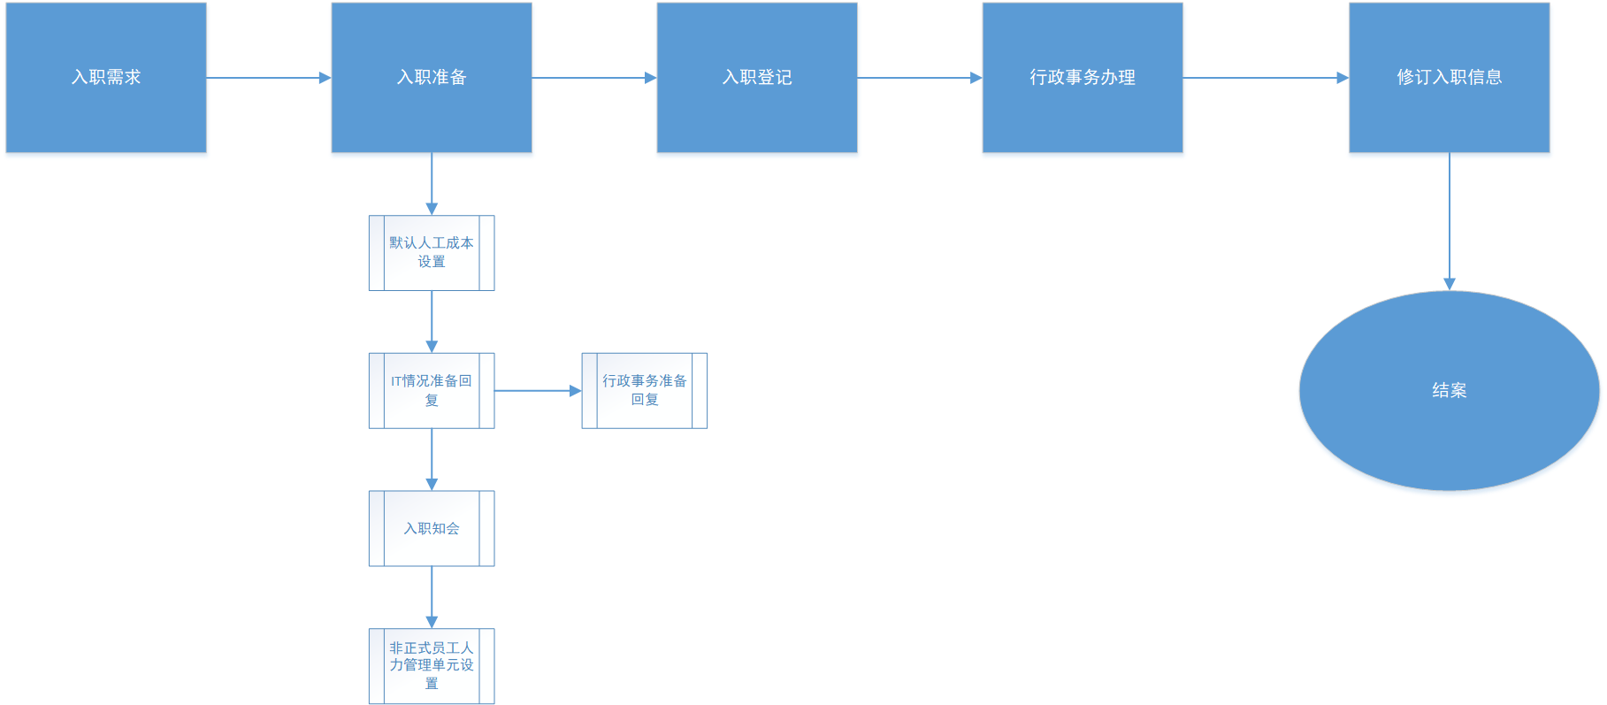

员工离职

支持外包人员主动离职、被动离职等功能。可以由专员发起非正式员工的离职。

处理功能

环节 | 场景 | 操作人 | 说明
前置页面 | 选择离职员工、离职类型 | 业务专员
离职审批 |  | 业务组织负责人
离职交接
人力资源交接
开具离职证明 |  | 离职证明交接人

元素描述

元素项与系统中【非正式员工离职】基本一致。有以下变动：

1.离职申请环节
a)“任职单位”改为非必填。

业务规则及基本操作流程

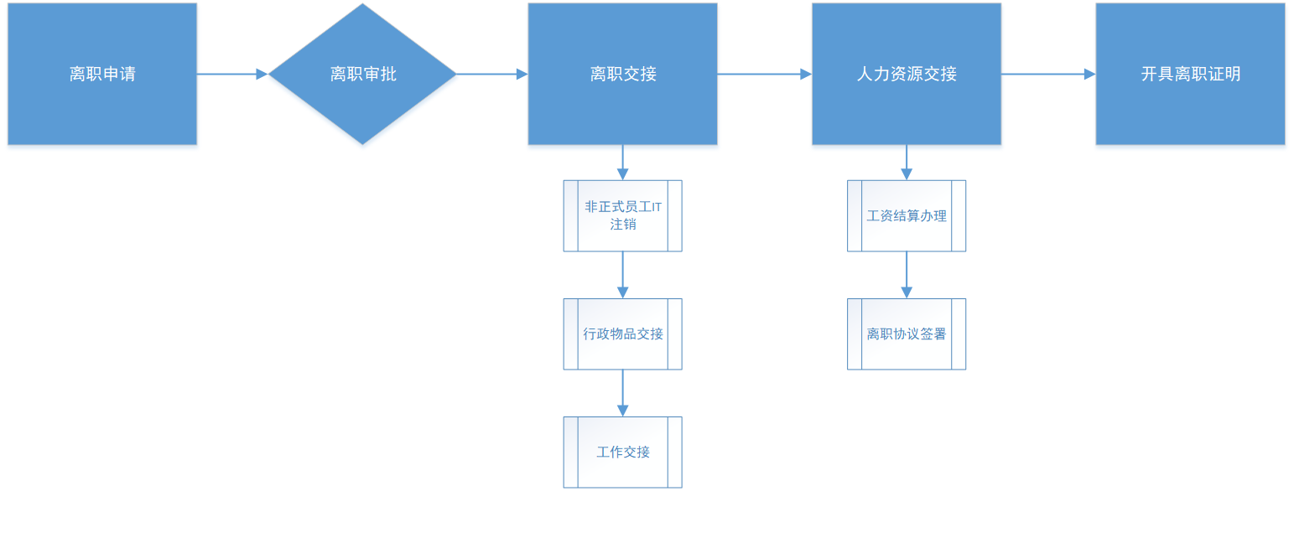

员工调动

支持员工在外包人员的业务组织之间的调动。

处理功能
环节 | 场景 | 操作人 | 说明
前置页面 | 确定调动员工与调动时间 | 业务专员
员工调动申请 | 选择调入时间、调动类型、调动原因 | 员工本人
调出方审批 | 同意或不同意 | 业务组织负责人
调入方审批 | 同意或不同意 | 业务组织负责人
调动知会

元素描述

元素项与系统中【员工调动】，“调动类型”为‘组织间调动’基本一致。有以下变动：
信息项 | 类型 | 非空 | 说明 | 备注
员工调动申请
岗位类别 | 文本框 |  | 位于“调动需求-调入单位信息”模块 | 改为非必填项
劳动关系隶属单位 | 文本框 |  | 位于“调动需求-调入单位信息”模块 | 改为非必填项
所属人力资源管理单元 | 文本框 |  | 位于“调动需求-调入单位信息”模块 | 改为非必填项
所属人员考核单元 | 文本框 |  | 位于“调动需求-调入单位信息”模块 | 改为非必填项
是否需要NC账号调整 | 单选框 |  | 位于“调入手续办理需求”模块 | 改为非必填
是否需要职级调整 | 单选框 |  | 位于“调入手续办理需求”模块 | 改为非必填
是否需要薪酬调整 | 单选框 |  | 位于“调入手续办理需求”模块 | 改为非必填
社保公积金变更 | 单选框 |  | 位于“调入手续办理需求”模块 | 改为非必填
协议签署 | 复选框 |  | 位于“调出手续办理需求”模块 | 置位不可选
是否需要财务交接 | 单选框 |  | 位于“调出手续办理需求”模块 | 改为非必填
是否需要医疗异地安置 | 单选框 |  | 位于“调出手续办理需求”模块 | 改为非必填
社保及薪酬承担单位 | 模块 |  |  | 删除
调动知会

业务规则及基本流程操作

员工转正
员工入职时，会确定员工的试用期到期日期，在试用期到期日提前 天会给员工本人发起员工转正流程，业务组织负责人选择同意或不同意。记录员工的转正日期。

处理功能
环节 | 场景 | 操作人 | 说明
前置页面 | 需要手动拟单的员工 | 业务专员
转正申请 | 填写转正申请、转正日期、转正申请书、自评 | 员工本人
转正审批 | 评价、同意或不同意 | 业务组织负责人

元素描述

输入信息：
信息项 | 类型 | 非空 | 说明 | 备注
转正日期 | 日期选择 | √ |  | 格式：yyyy-MM-dd
转正申请书 | 附件 | √ | 上传转正申请书
考核内容 | 文本 | √ |  | 50字以内
具体阐述 | 文本 | √ |  | 50字以内
打分 | 下拉框 | √ |  | 范围：0-5

输出信息：
信息项 | 类型 | 非空 | 说明 | 备注
转正员工姓名 | 文本 | √
员工编号 | 文本 | √
所属业务组织 | 文本 | √ |  | 单行显示，展示不全的部分用“...”代替。鼠标悬停时，用提示框显示全部内容。
入职日期 | 日期 | √ |  | 格式：yyyy-MM-dd
试用期结束时间 | 日期 | √ |  | 格式：yyyy-MM-dd
岗位 | 文本 | √
转正申请书模板下载 | 附件 | √

业务规则及基本操作流程
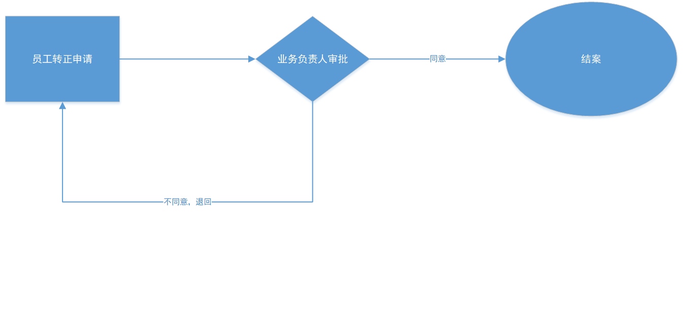
图表 员工转正流程图

员工薪酬标准核定
薪酬管理专员可根据薪酬管理单元，批量设置员工薪酬标准。

处理功能
环节 | 场景 | 操作人 | 说明
前置页面 | 选择薪酬管理单元 | 薪酬管理专员
员工薪酬标准核定 | 上传员工薪酬数据 | 薪酬管理专员
审批 | 同意或不同意 | 相关负责人

元素描述

输入信息：
信息项 | 类型 | 非空 | 说明 | 备注
员工薪酬数据 | 附件 | √
业务组织 | 文本框 |  | 通过业务组织查询员工
岗位 | 文本框 |  | 通过岗位查询员工
员工 | 文本框 |  | 通过员工姓名或编号查询员工

业务规则及基本操作流程
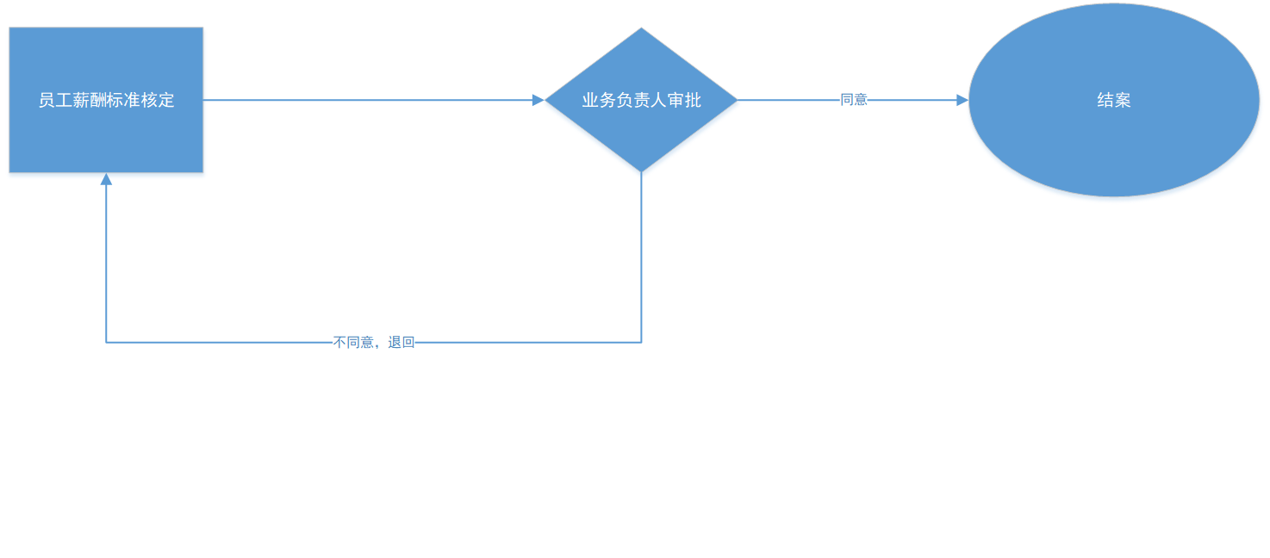

薪酬调整

员工薪酬管理专员根据业务需要，可批量调整员工的薪酬标准。

处理功能
环节 | 场景 | 操作人 | 说明
前置页面 | 选择薪酬管理单元 | 薪酬管理专员
薪酬调整 | 批量调整员工薪酬 | 薪酬管理专员
薪酬调整审批 | 同意或不同意 | 业务负责人

元素描述

输入信息
信息项 | 类型 | 非空 | 说明 | 备注
生效时间 | 日期 | √ | 调整的生效时间
添加 | 按钮 |  | 添加所选薪酬管理单元下的员工
删除 | 按钮 |  | 移除选中的员工
选择员工 | 弹出框 |  | 展示该薪酬管理单元下的所有员工，可根据业务组织、岗位、员工姓名查询。 | 员工列表分页展示，每页至多5个。

工资核算
薪酬管理专员，可根据薪酬管理单元，核算月度的人工成本。

处理功能
环节 | 场景 | 操作人 | 说明
前置页面 | 选择薪酬管理单元 | 薪酬管理专员
本期发薪人员确认 | 确认本期的发薪人员 | 薪酬管理专员
考勤信息确认 | 导入考勤信息 | 考勤管理专员
工资核算

元素描述

输入信息
信息项 | 类型 | 非空 | 说明 | 备注
薪酬管理单元 | 文本框 | √
工资核算期间 | 年月选择 | √
发放次数 | 数值 | √ | 该工资核算期间的核算次数
本期发薪人员 | 列表 | √ | 该薪酬管理单元的所有员工 | 分页展示，每页至多10条
还原 | 按钮 |  | 将本期发薪人员列表还原到初始状态。点击还原后，清空业务组织、岗位、员工三个筛选项
移除本期发薪范围 | 按钮 |  | 批量将选中的员工的“本期发薪状态”置位“本期不发新”
查询 | 按钮 |  | 可根据业务组织、岗位、员工姓名等条件查询员工
上传考勤信息 | 附件 | √ |  | 需校验：人员考勤信息需要与本期发薪人员一致
考勤信息模板下载 | 附件
薪酬明细表 | 表格 |  | 计算出员工的个人人工成本 | 月度工资+工资*管理系数-考勤扣款+其他=个人人工成本

业务规则及基本操作流程
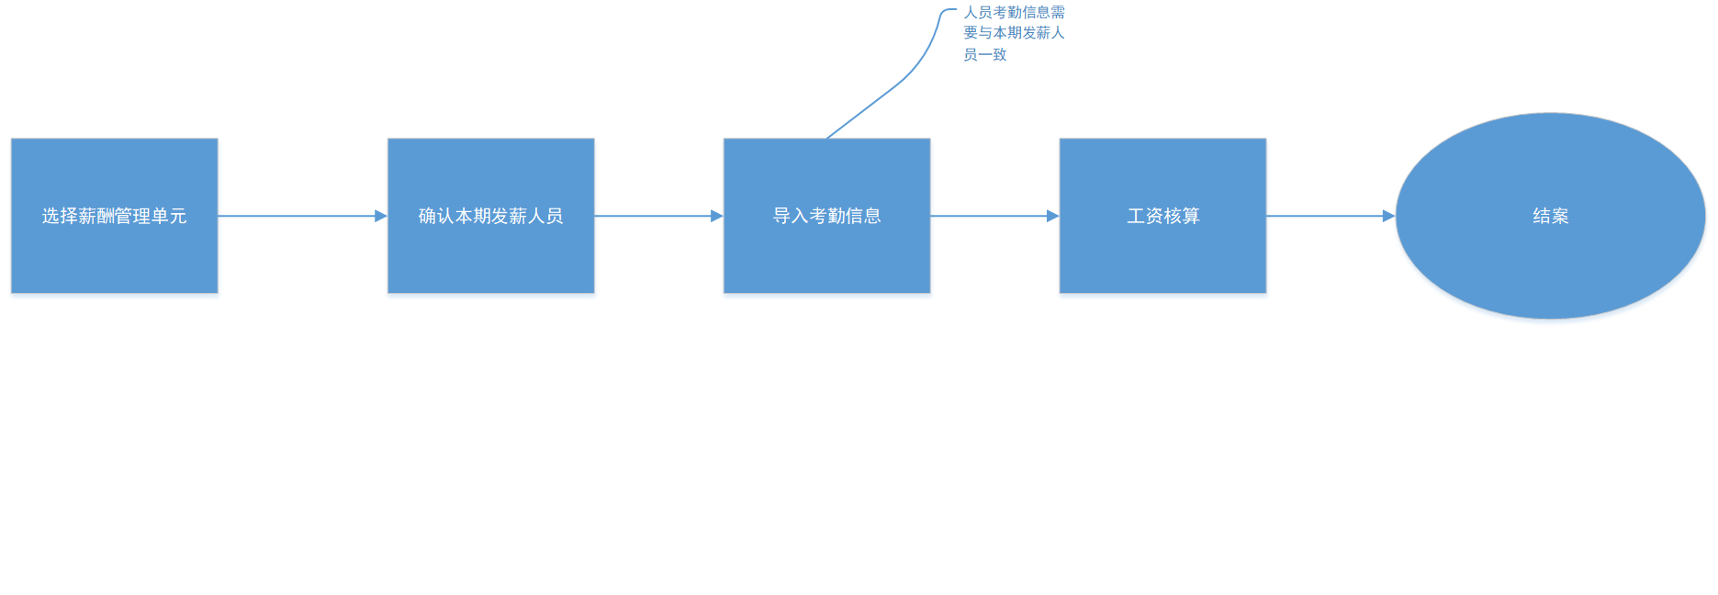

与其他系统的接口说明 *

